文档状态： | 文档编号：
[ ] Draft  [√] Released  [ ]Modifying | 编 撰：
[ ] Draft  [√] Released  [ ]Modifying | 编撰日期：
[ ] Draft  [√] Released  [ ]Modifying | 保密级别：
[ ] Draft  [√] Released  [ ]Modifying | 文档版本： | 1.0.2

众包跑腿平台
用户界面设计

修订表
编号 | 生成版本 | 修订人 | 修订章节与内容 | 修订日期
1 | 1.0.0 | 王泽华，沈益豪 | 全部 | 2018.11.30
2
3
4
5

审批记录
版本 | 审批人 | 审批意见 | 审批日期
1.0.0

目 录
1 引言 6
1.1 目的 6
1.2 范围 6
1.3 读者对象 6
1.4 参考资料 6
1.5 术语与缩略语 6
2 应当遵循的界面设计规范 6
3 界面的关系图和工作流程图 7
4 跑腿员前端界面 8
4.1 接单界面 8
4.2 我的任务 9
4.3 个人中心 10
5 用户界面 11
5.1 主界面 11
5.2 帮买界面 12
5.3 我的地址&我的订单 13
5.4 我的评价&我的钱包 14
6 后台界面 15
6.1 概览界面 15
6.2 计费规则 15
6.3 订单管理 16
6.3.1 订单导出 17
6.4 客户管理 18
6.4.1 客户搜索 18
6.4.2 客户评论 18
6.5 配送员管理 19
6.6 营销 20
6.7 统计报表 21
6.7.1 财务统计 21
6.7.2 跑腿订单统计 21
6.7.3 配送员统计 22
6.7.4 流量统计 22

用户界面设计

引言

目的
便于前端人员设计网页.

范围
跑腿员界面，用户界面，后台界面。

读者对象
前端人员、项目经理

参考资料
界面设计规范

术语与缩略语

应当遵循的界面设计规范
符合用户操作习惯,符合当代审美标准

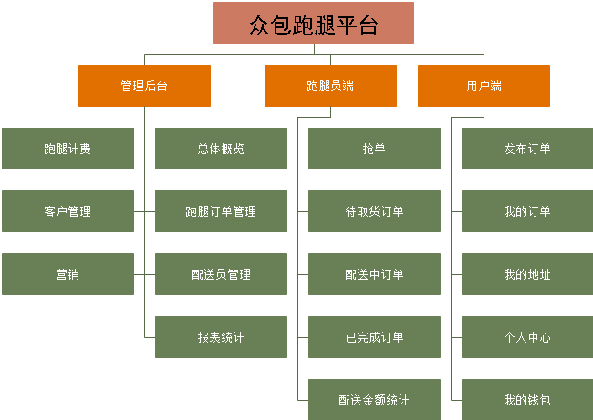
界面的关系图和工作流程图
图 3-1 界面的关系图

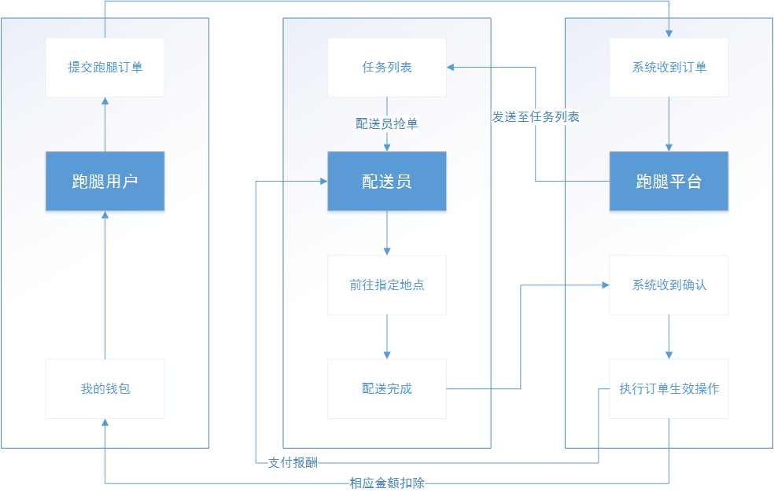
图 3-2 工作流程图

跑腿员前端界面

接单界面
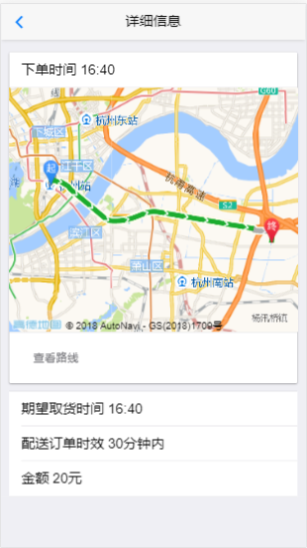
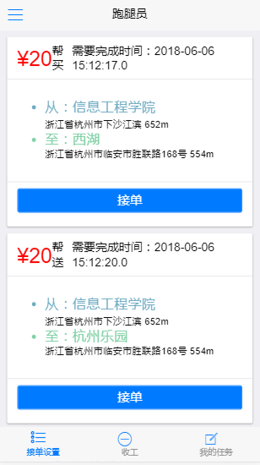
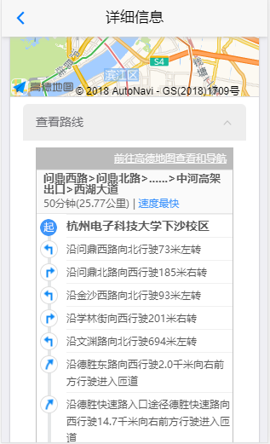
图4-1配送端主页 图 4-2 订单详情页 图4-3路线规划页

主页是一个任务列表，跑腿员可以在这里直接进行接单操作，在接单界面中，可以详细查看任务情况，如：从信息工程学院开始，至杭州乐园。配送类型和相应的配送金额。再点击详细信息界面后，可以查看路线规划情况，期望期货时间，配送时效等，还可以点击查看路线进行导航。

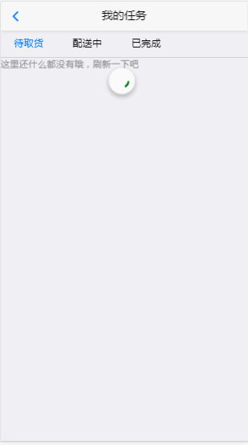
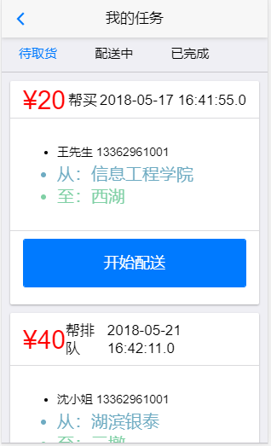
我的任务
图 4-3 待取货 图 4-4 开始配送
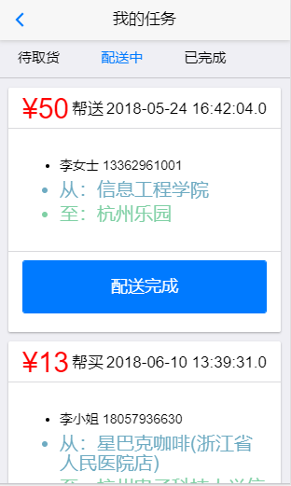
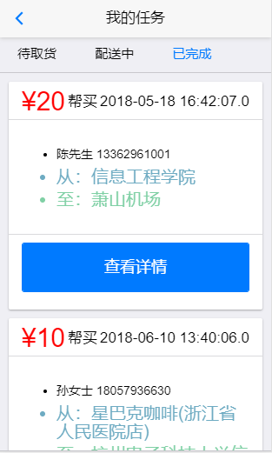
可以进行选项切换，并下拉刷新，订单有三种状态，分别位待取货，配送中，已完成。配送员首先需要点击开始配送，配送完成后，便可以点击配送完成。最后在已完成界面，配送员可以查看已配送订单的详情.
图 4-5 待取货 图 4-6 开始配送

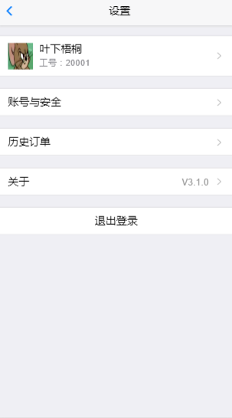
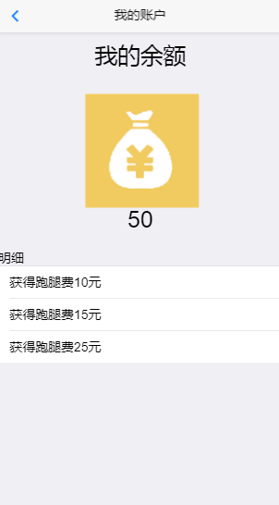
个人中心
图4-7个人中心 图4-8我的余额
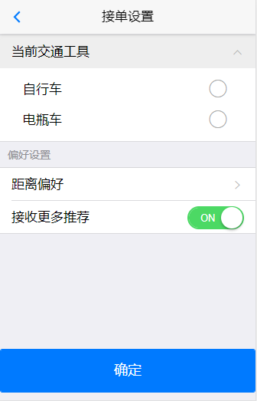
这里是配送员的个人中心，可以对相关功能进行设置。可以查看我的余额。在我的余额中可以查看明细，自己获得的跑腿费。还可以在偏好设置中选择相应的交通工具。
图4-9接单设置

用户界面

主界面
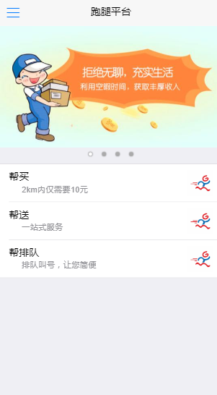
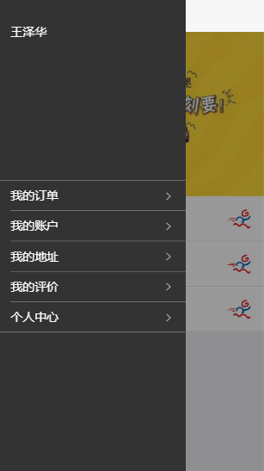
图 5-1 首页界面 图 5-2 滑动菜单栏界面

首页顶部有一个轮播图，用来推送相关信息，并有帮买帮送帮排队三个功能。左侧有滑动菜单栏，其中有我的订单，我的账户，我的地址等相关功能。轮播图我使用了mui中的slider组件，根据他的特性写出了轮播图。同时，这里的轮播图会根据后台营销中上传的图片而更改。左上角顶部是侧边栏，有我的订单，我的账户，我的地址，评价，个人中心这几个功能。

帮买界面

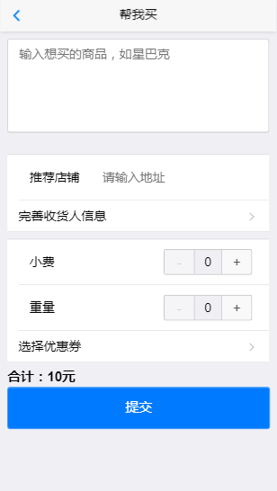
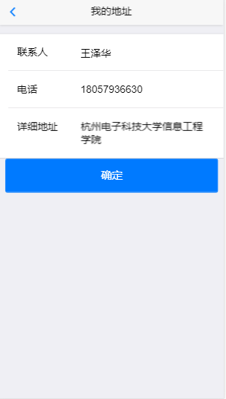
图5-3帮我买 图5-4我的地址

可以选择自己想买的商品，选择相应的店铺，并选择收货地址，还可以选择小费，最后提交。选择地址有输入提示功能，在完善收货人信息中，会跳转至我的地址界面，进行地址选择后便可出现在界面上。

我的地址&我的订单

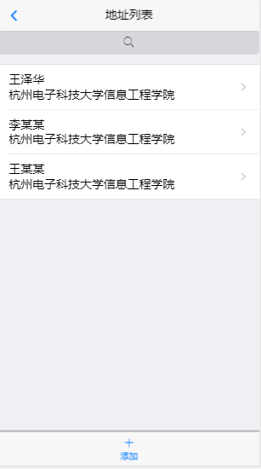
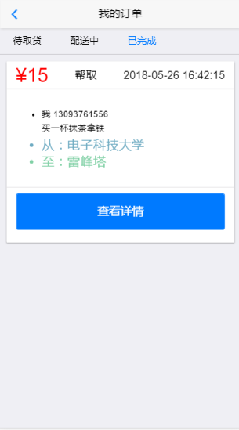
图5-5 地址列表 图5-6我的订单

在我的地址中，可以查看我的地址列表，在我的订单中，可以查看待取货、配送中、已完成三种状态的订单。

我的评价&我的钱包
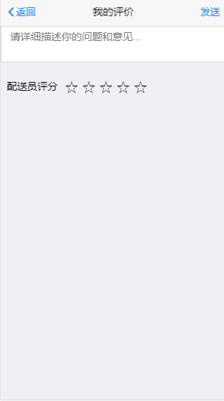
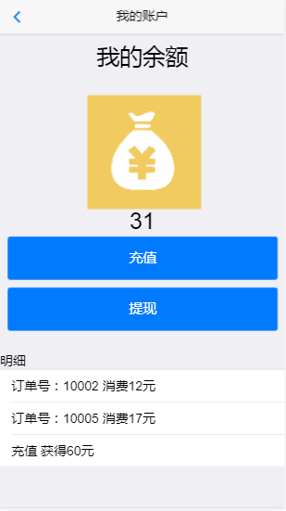
图5-7我的评价 图5-8我的余额
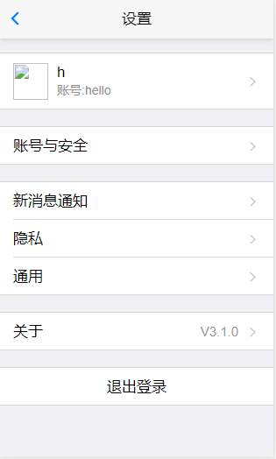
我的评价和我的余额，在用户完成订单后，可以对订单进行评价，评价的内容会在后台显示。我的钱包中用户可以对其进行充值，还有消费明细等内容。
图5-9 个人中心

后台界面

概览界面
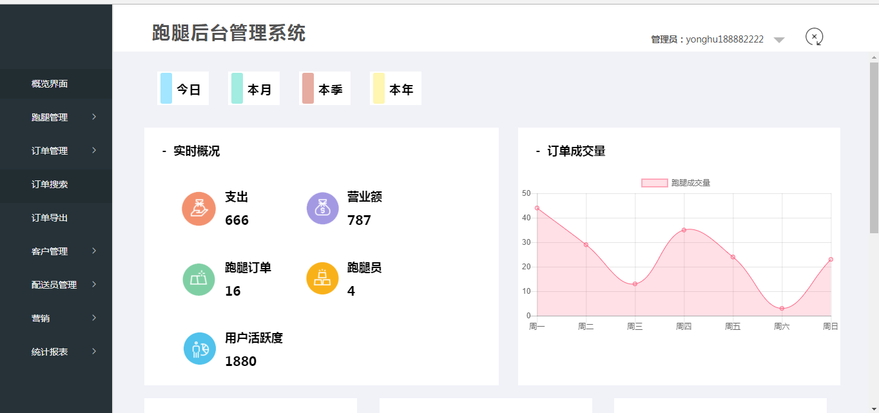
可以查看系统的实时概况，查看支出，营业额，当前跑腿订单等信息，还有一个订单成交量图表。
图 6-1 总体概览

计费规则
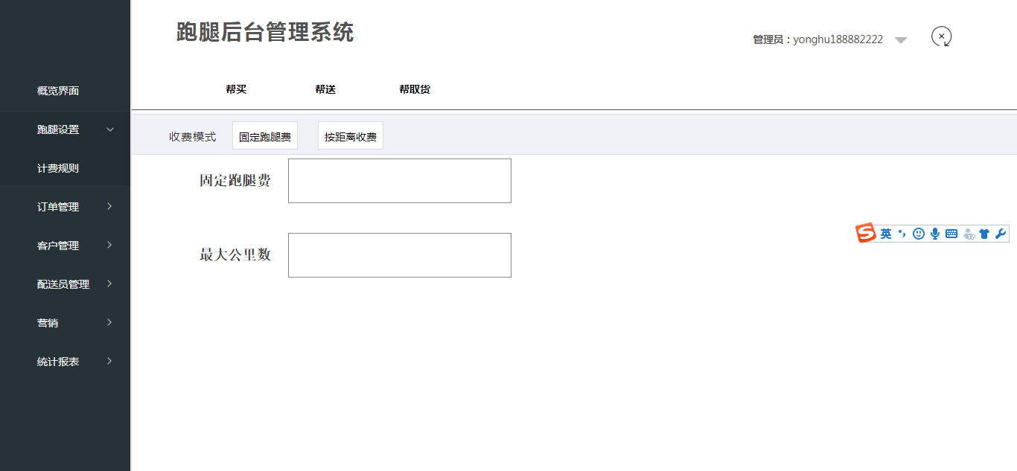
在跑腿设置中，可以对各个跑腿进行设置，如下图6-1，6-2所示，固定跑腿费可以设置在最大公里数内的固定跑腿金额。在按距离收费中，可以针对距离来设置跑腿金额。
图6-2 固定跑腿费

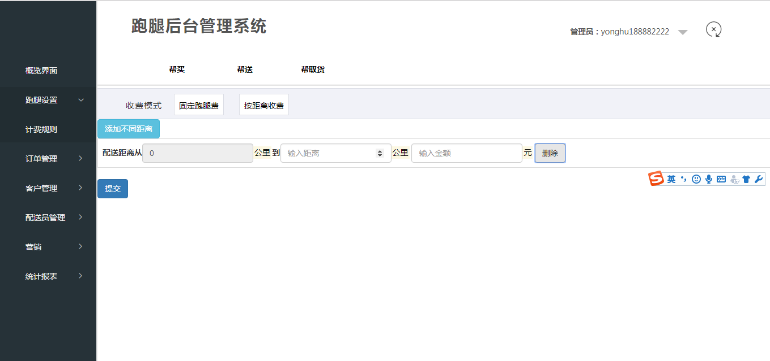
图 6-3 按距离收费

订单管理
如图 6-4所示管理员可以对订单进行多条件查询，如配送员、用户编号、订单状态等等，还有下单的年月日期。
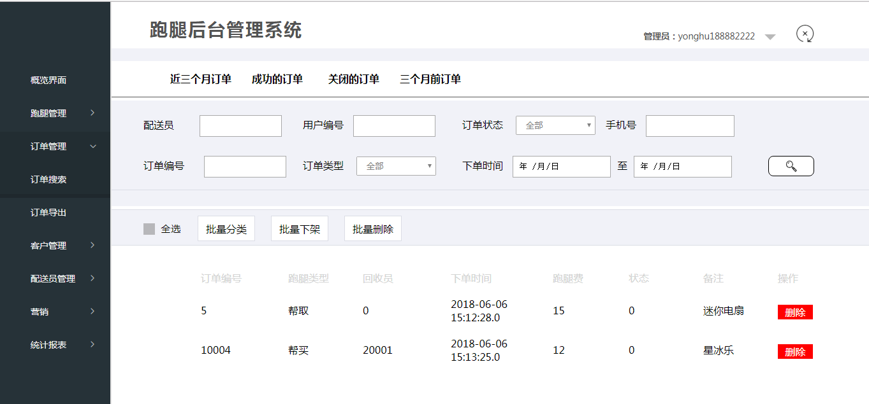
图6-4 订单管理

订单导出
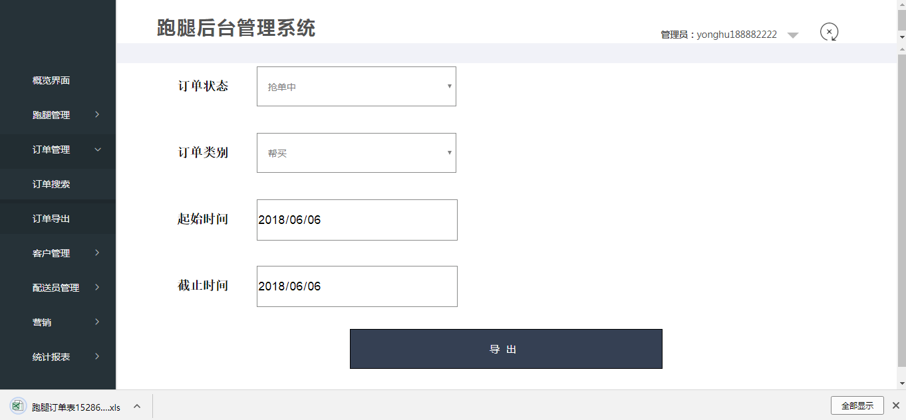
在订单管理中，还有一个订单导出功能，可以选择相应的订单状态和订单类别，然后通过表单提交的形式将信息发送至后台，后台会通过响应流将文件发送至前台。
图6-5 订单导出

管理员在输入订单状态，订单类别，起止时间之后，便会获得相应的导出excel文件。
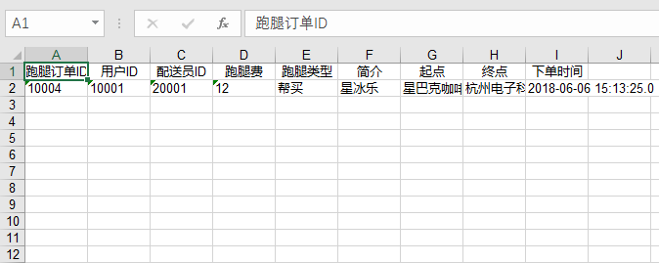
导出的excel文件中，有跑腿订单ID，用户ID，配送员ID等相关信息。

客户管理

客户搜索
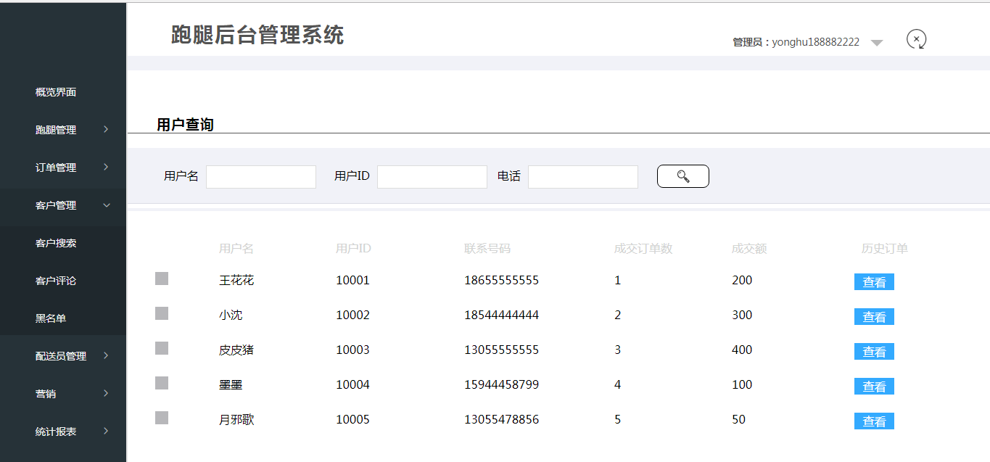
可以根据用户名和用户ID来进行搜索。
图 6-6 客户搜索

客户评论
可以查看客户的评论，还可以回复客户的评论，客户便会在我的评论中收到回复。
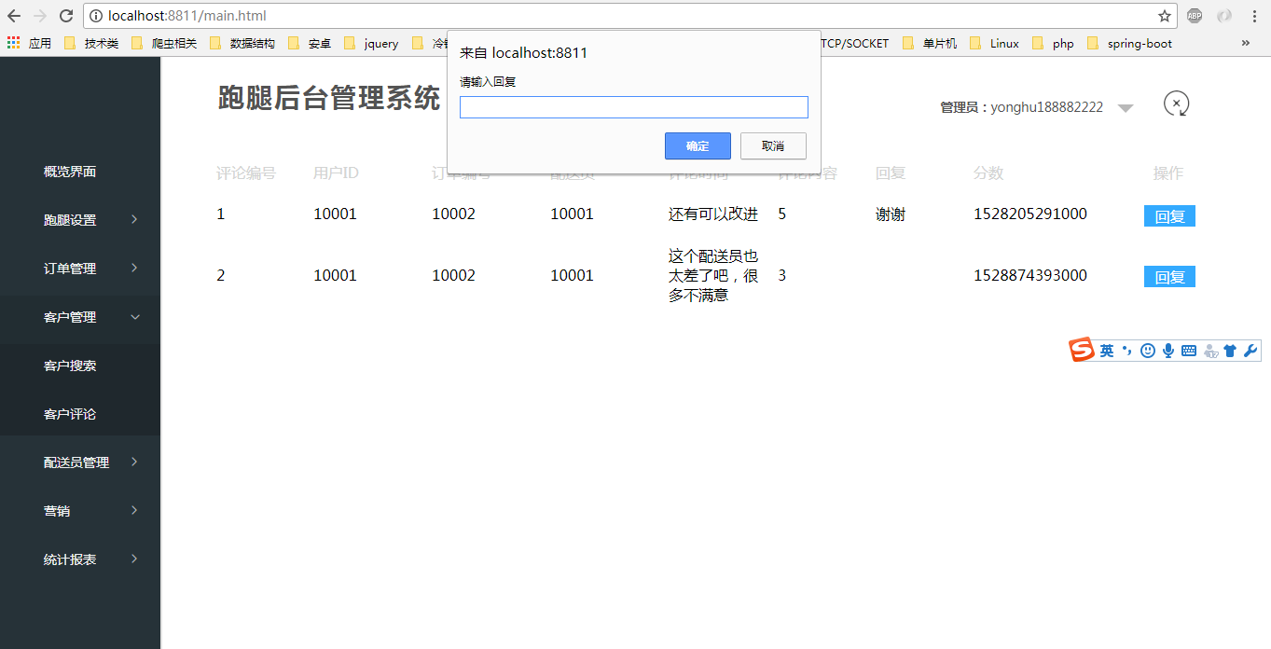
图 6-7 客户评论

配送员管理
可以查看配送员的上下班情况，订单状况，收入等，还可以查看详细信息，
图 7-5-1 配送员管理
右上角可以添加配送员。
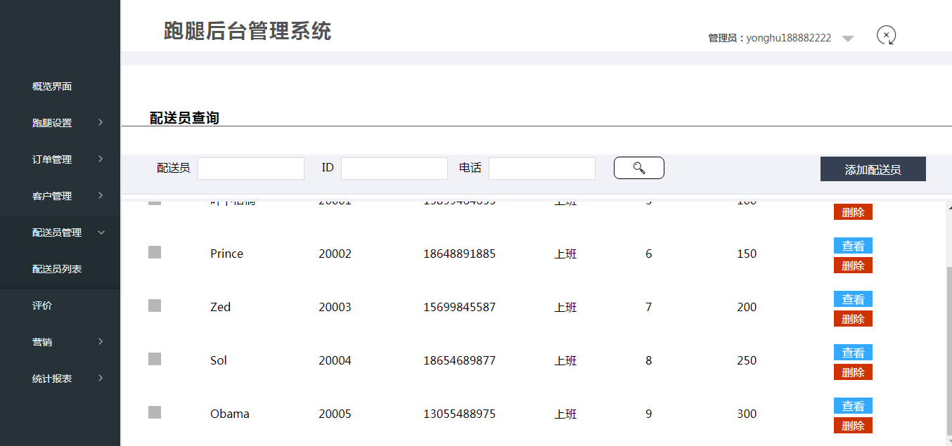
图6-8 配送员管理
添加配送员时需要填入姓名、密码、电话、工作地点、邮箱这些必要信息，不能为空。
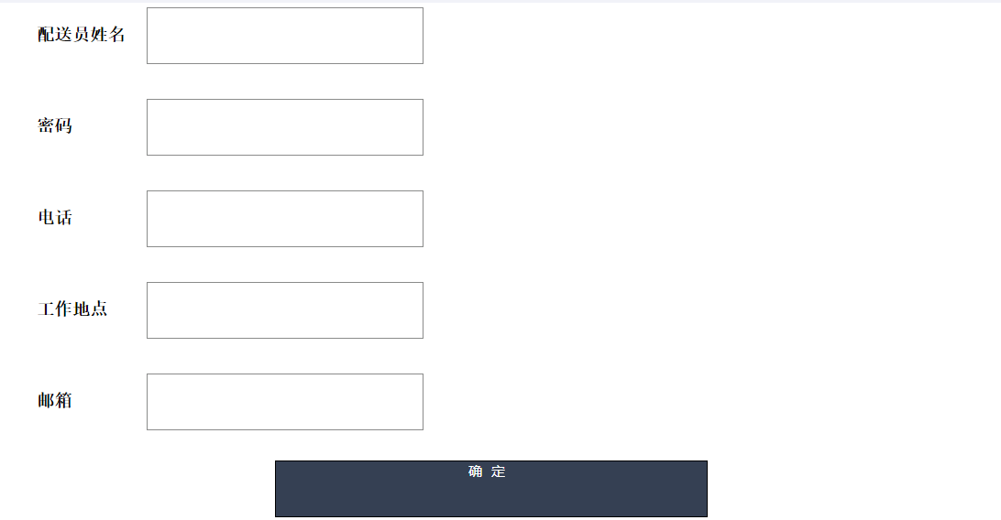
图6-9 添加配送员

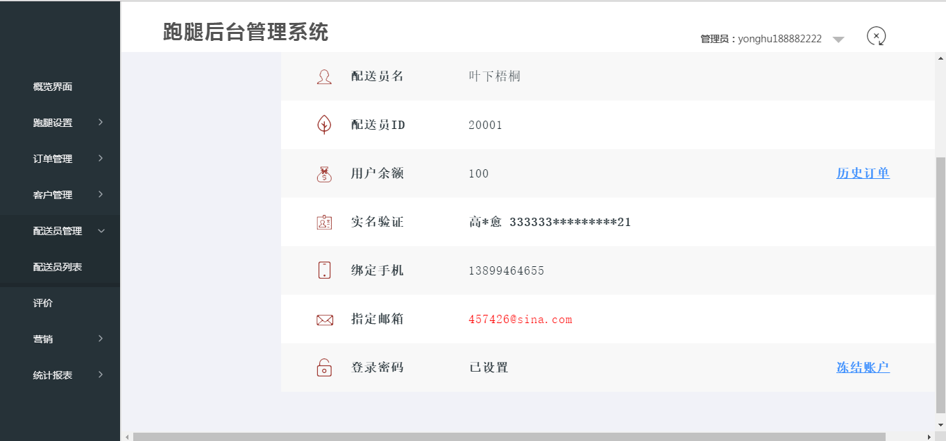
图6-10 详细信息
如图6-10所示，可以查看用户的详细信息。

营销
这里管理员可以更改用于用户首页的轮播图照片，先将照片上传至后台，并将图片路径记录在图片表中。
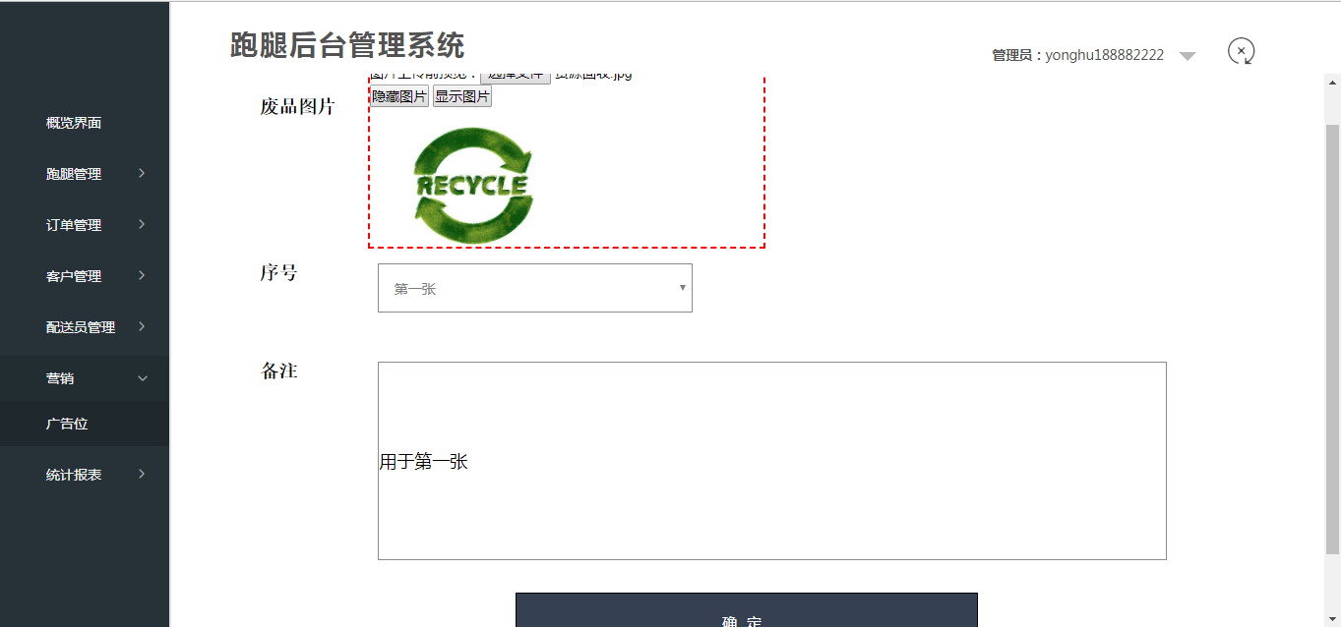
图 6-11 图片上传

统计报表

财务统计
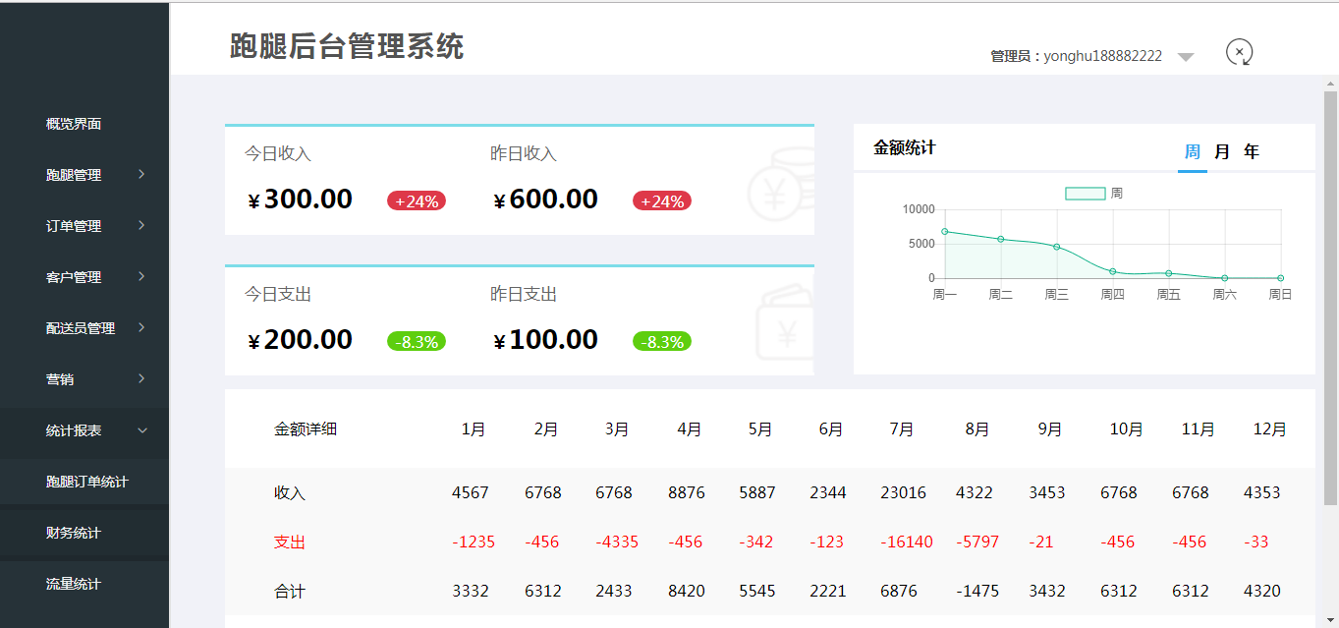
财务统计中有今日收入和支出，右边是一个金额统计的报表，可以进行周年月的切换，底部是每月的支出收入详细。
图 6-12 财务统计

跑腿订单统计
跑腿订单统计，顶部是每年的订单成交量，下面是最新的每日订单成交量。
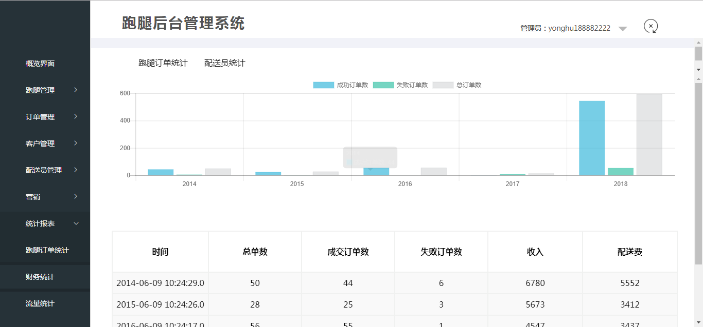
图6-13 跑腿订单统计

配送员统计
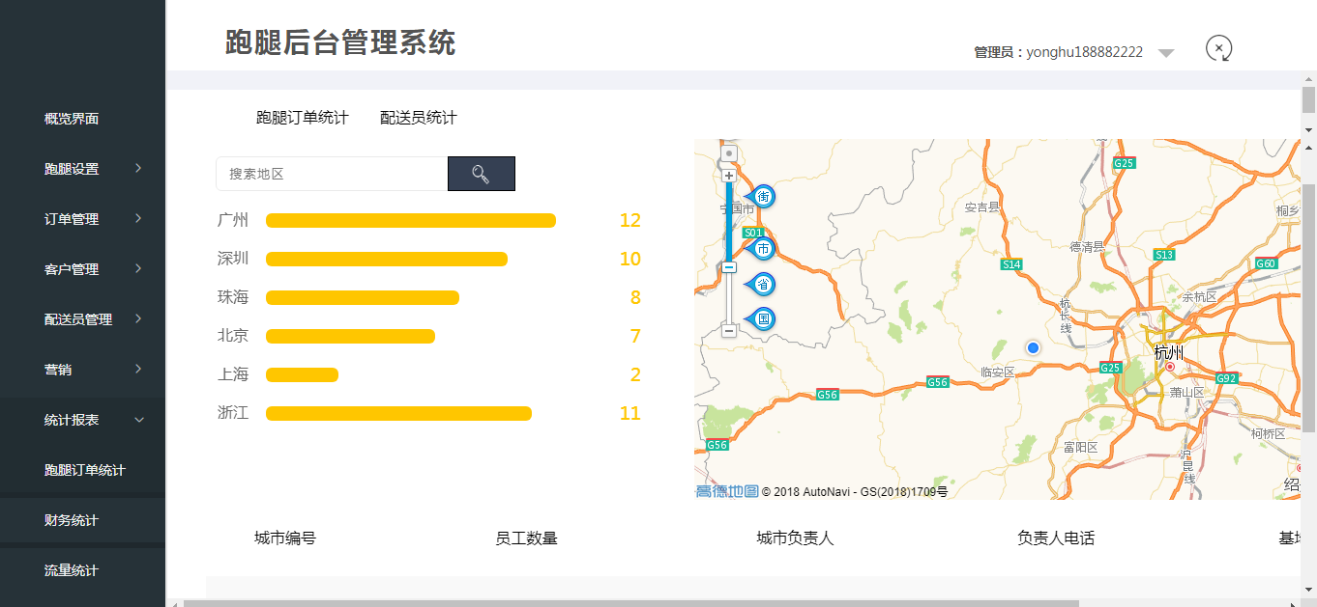
还有配送员统计，可以显示各个地区的配送员分布情况。
图 6-14 配送员统计

流量统计
流量统计中有平台访问量统计，配送员访问量统计，PV统计，UV统计，IV统计以及分享人数统计。

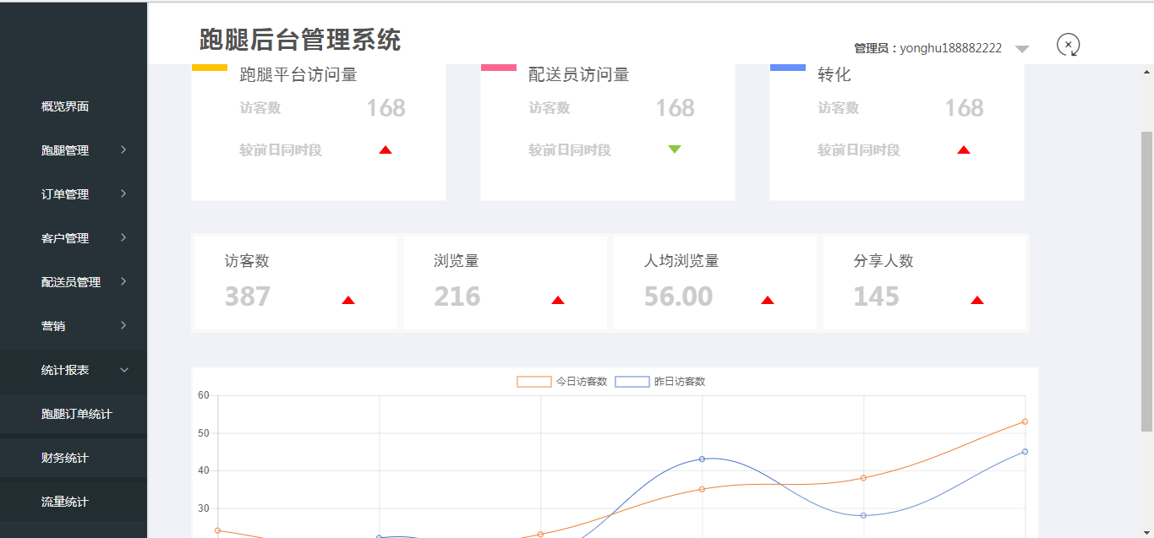
图 6-15 流量统计

